**Rapport TP W.A.S.O**

**Octobre 2016**

**Hexanôme 4**

Pierre BAYLE - Nicolas CHAZEAU - Ludovic CROS - Jacques FOLLEAS

Nicolas GRIPONT - Guillaume SARNETTE - Quentin VECCHIO

4IF 2016-2017

**SOMMAIRE**

I - Conception d’ensemble 3

II - Conception fonctionnelle détaillée 4

III - Conception applicative détaillée 6

IV - Spécifications des SMA 6

V - Spécifications des SOM 6

I - Conception d’ensemble

Modèle du domaine découpé en blocs métier applicatifs Client/Personne :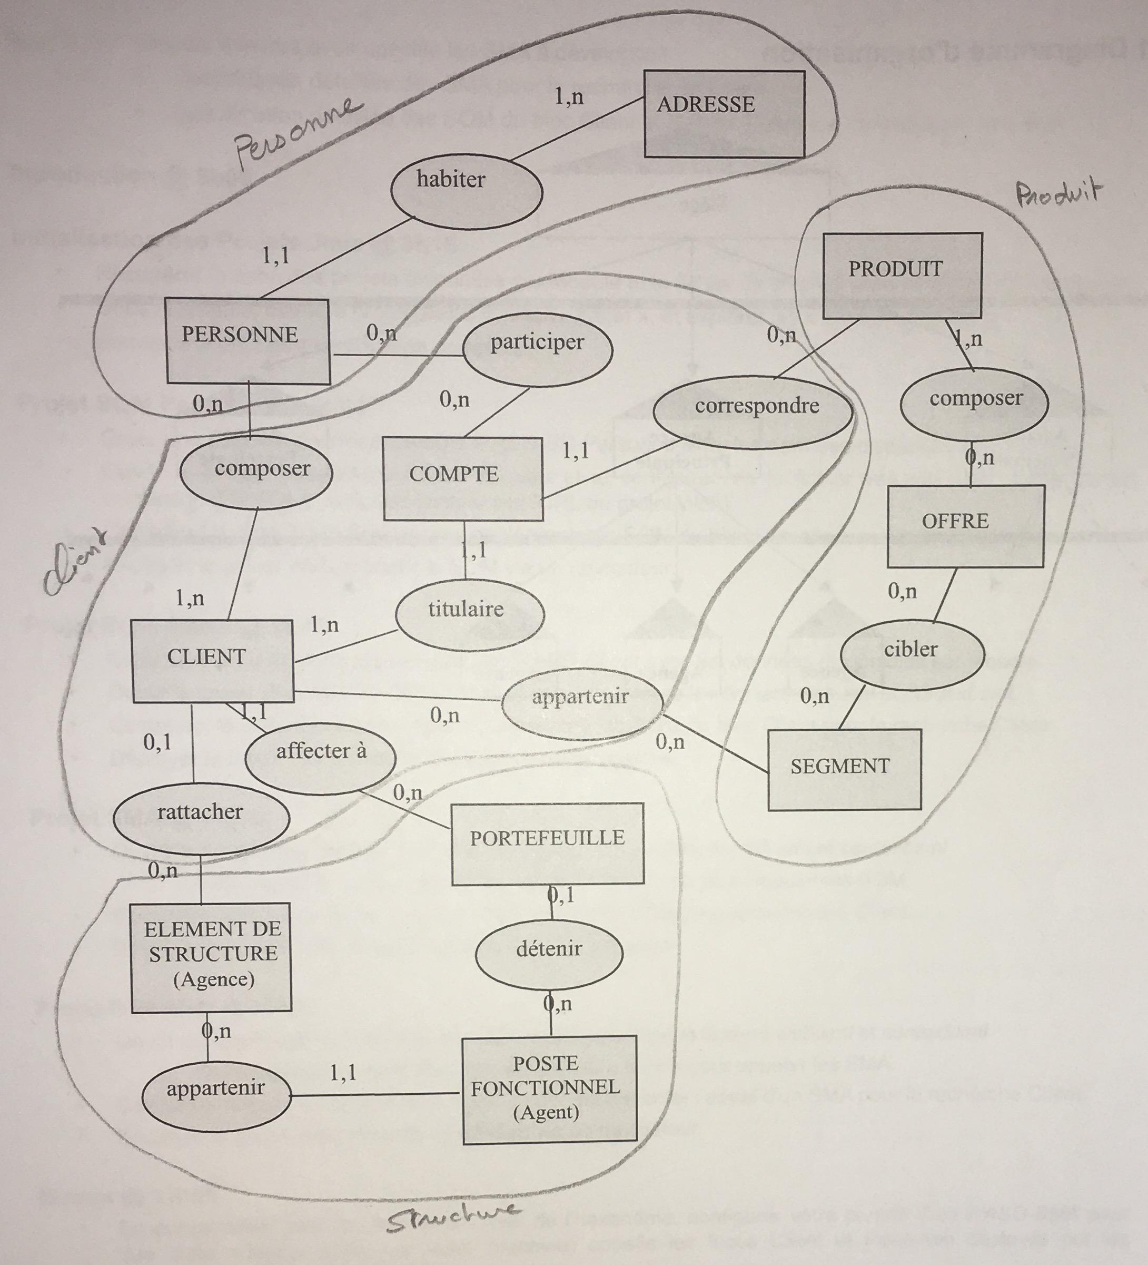

II - Conception fonctionnelle détaillée

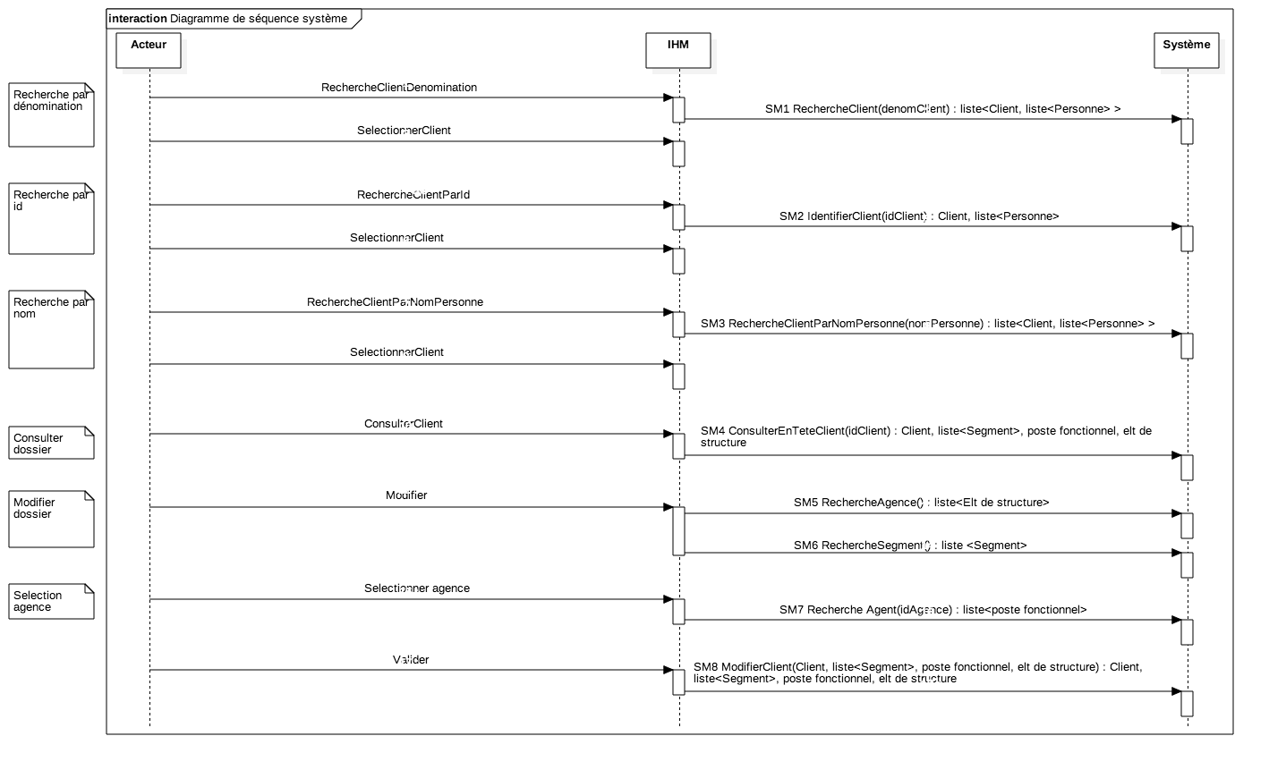

Diagramme système détaillé :

Diagramme d’EdF :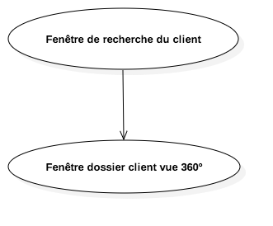

Liste des SMA invoqués par la fenêtre :

|  |  |
| --- | --- |
| Fenêtre Recherche Client | |
| Numéro client coché + clique sur Rechercher | SM2 |
| Nom personne coché + clique sur Rechercher | SM3 |
| Dénomination coché + clique sur Rechercher | SM1 |
| Consulter Dossier + Client choisit | SM4 |

|  |  |
| --- | --- |
| Fenêtre vue 360° du client | |
| Clique sur modifier | SM5, SM6 |
| Choix d’une agence | SM7 |
| Clique sur valider | SM8 |

III - Conception applicative détaillée

Diagramme de séquence détaillé :

Voir annexe

IV - Spécifications des SMA

1 - SM1: RechercheClient

**SOM** : RechercheCli(SOM1), RecherchePersonne(SOM2)

**E** : denominationClient

**S** : liste<Client, liste<Personne> >

Renvoie la liste des clients ayant pour dénomination la chaine donnée en paramètre. Pour chaque client on a accès à la liste des personnes qui constitue le client.

**Procédure** :

Rechercher les clients : SOM1

Pour chaque client, rechercher les personnes constituant le client : SOM2

2 - SM2 : RechercheClientParId

**SOM** : RechercheCliParId(SOM3), RecherchePersonne(SOM2)

**E** : idClient

**S** : Client, liste<Personne>

Renvoie le client ayant pour id l’entier donné en paramètre.On a aussi accès à la liste des personnes qui constitue le client.

**Procédure** :

Rechercher le client : SOM3

Rechercher les personnes constituant le client : SOM2

V - Spécifications des SOM